## **Teoria de Control - Resueltos de Finales de Fusario**

### **Parte Teórica**

***Dada una cubeta en la cual existe un líquido a una temperatura y se introduce una barra metálica cuya temperatura es (>). Demostrar el modelo matemático que posibilita calcular como varía la temperatura de la barra cuando se la sumerge en el líquido. ¿Cual seria el circuito que permitirá obtener una ecuación análoga? (Página 65 Libro de Bolton)***

Respuesta:

Si Ia resistencia térmica al flujo de calor del líquido a la barra es R, entonces, empleando la ecuación se tiene:

q =

donde q es Ia razón de flujo de calor neta del líquido a la barra.

La capacitancia térmica C de la barra está dada por la ecuación:

- = C

Puesto que solo hay un flujo de calor del líquido a la barra, entonces = q y = 0. De esta manera:

= C

Al sustituir el valor de q

= C→ = RC +

La analogía eléctrica de este sistema térmico es un circuito resistor-capacitor en serie. Cerrar el interruptor equivale a sumergir la barra en ele liquido, solo entonces el calor y la corriente empiezan a fluir. El cambio en la temperatura de la barra equivale al cambio en la diferencia de potencial a través del capacitor.

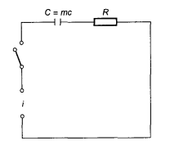

***Si se dispone de un sistema de control de entradas múltiples detallar los 5 pasos del procedimiento para determinar la salida del mismo. (Página 155 Bolton)***

Respuesta:

1. Hacer las entradas igual a cero, excepto una de ellas.
2. Transformar el diagrama de bloques resultante a uno que solo tenga una trayectoria directa y una de realimentación.
3. Determinar, entonces, la señal de salida debida a la entrada que no es igual a cero.
4. Repetir los pasos 1,2,3 para cada una de las entradas restantes.
5. La salida total del sistema es la suma algebraica de las salidas debidas a cada una de las entradas.

***Demostrar la función transferencia global de un sistema de lazo cerrado con realimentación negativa, utilizar en la demostración las señales de error y de realimentación para obtener la expresión final. (Página 22 del Libro de Bolton)***

Respuesta:



T = → =

H =

=- → =- H → - H = → T- TH = →

+ TH = T → (1+TH) = T →

= → = (+)

***Determinar si las siguientes afirmaciones son verdaderas o falsas (justificar brevemente)***

1. ***Si se aplica una entrada escalón unitario a un sistema continuo y su respuesta es de la forma y = t, el sistema es estable.***
2. ***Comparativamente, los sistemas de lazo cerrado son menos sensibles al cambio de los componentes del sistema que los de lazo abierto.***
3. ***Un sistema tiene polos en -1, -5 y ceros en 1 y 2, por lo cual el sistema no es estable.***
4. ***La salida de un controlador integral depende de la integral de la señal de error que alimenta al controlador.***
5. ***Para un tipo de sistema cero y una entrada rampa el error en estado estable es infinito.***

Respuesta:

1. Falso:  
   Cuando t→ la salida y(t) tiende a infinito entonces nunca se estabiliza en un valor
2. Verdadero (Página 30 Bolton)  
   En un sistema de lazo abierto un cambio en alguna de las funciones transferencia de los componentes de la trayectoria directa producirá un cambio en la función transferencia global de igual magnitud. En cambio, en el caso de un cambio en alguna de las funciones transferencia de los componentes de la trayectoria directa de un sistema de lazo cerrado, se producirá un cambio insignificante en la función de transferencia global debido a la realimentación.
3. Falso debido a que al tener polos negativos el sistema es estable
4. Verdadero (Página 227 Bolton):  
   Salida =
5. Verdadero:  
   =→ =  
   =→ =s.. → =s..=

***Dada una función transferencia del tipo 1 demostrar que el error en estado estable para una entrada rampa es***

Respuesta:

=→ =

=→ =s.. → =s..→ =.→

=.==

***Dada un sistema de lazo cerrado como el indicado a continuación, reducirlo a uno de realimentación unitaria y hallar el error en estado estable.***

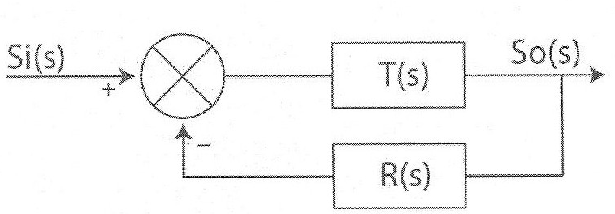

Respuesta:



=

E(s) = -

=→=→

E(s) = -=-====

=e(t) = s.E(s) = s.

***Enunciar las ecuaciones de los 4 tipos de controladores***

Respuesta:

Proporcional

Salida = e(t)

(s) =

Integral

Salida =

(s) =

Derivativo

Salida =

(s) = s

PID:

Mirar ejercicio de abajo

***Hallar las ecuaciones y diagrama de un controlador PID en el dominio de Laplace y en el dominio del tiempo.***

Respuesta:

PID

Salida = e(t) + +

(s) = + + s

Debido a que = y =→

(s) = ( 1+ +) = ( 1+ +s)

(s) = (s).(s) = ( 1+ +s)(s)

(s) = =

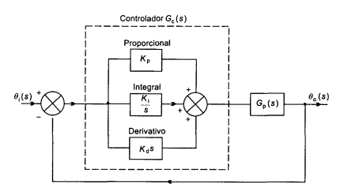

***Demostrar porque la perturbación es menor en un sistema de lazo cerrado que en uno de lazo abierto. Dar ejemplos, tomar al menos 2 bloques en la línea directa.***

Respuesta:

Caso 1:

La perturbación se encuentra entre y

Lazo abierto

= (+P)

= + P

Lazo cerrado:

= (- )+ P

= (- H)+ P

= - H+ P

+ H= + P

(1+ H)= + P

= +P

Como < entonces se cumple

Caso 2:

La perturbación se encuentra al final de la trayectoria directa.

Lazo abierto

= + P

Lazo cerrado:

= (- )+ P

= (- H)+ P

= - H+ P

+ H= + P

(1+ H)= + P

= +P

Como < entonces se cumple

***Dado un sistema de control donde en la trayectoria directa existe una función de transferencia y una con una realimentación R. Determinar la salida del sistema frente a los siguientes casos:***

1. ***La perturbación se encuentra entre y***
2. ***La perturbación se encuentra a la salida de la trayectoria directa***

***Demostrar que la perturbación del caso 2 es del 20% de la perturbación del caso 1***

Respuesta:

Caso 1:

= +P

Caso 2:

= +P

***Explicar Routh Hurwitz y aplicarlo a un ejemplo.***

Respuesta:

Determinar la estabilidad de un sistema dada su función de transferencia implica también determinar las raíces del polinomio del denominador de Ia función y considerar si cualesquiera de estas son o no positivas. Sin embargo, las raíces no se pueden obtener con facilidad si el polinomio del denominador es de grado mayor a 3.

La primera prueba que se aplica es revisar los coeficientes, es decir, los coeficientes de los términos en Ia expresión anterior. Si estos son todos positivos y ninguno es cero, entonces el sistema puede ser estable. Si cualesquiera de los coeficientes es negativo, entonces el sistema es inestable. Si cualesquiera de los coeficientes es cero, entonces, en el mejor de los casos, el sistema es críticamente estable.

Para sistemas que tienen denominadores que podrían ser estables se lleva a cabo una segunda prueba. Los coeficientes de Ia ecuación se escriben en un orden particular denominado arreglo de Routh.

|  |  |  |  | ….. |
| --- | --- | --- | --- | --- |
|  |  |  |  | ….. |

Los renglones adicionales en el arreglo se determinan mediante cálculo a partir de los elementos de los dos renglones inmediatamente anteriores. Los renglones subsecuentes se calculan basta que solo aparecen ceros. El arreglo debería contener, entonces, (n + 1) renglones, un renglón corresponde a cada uno de los términos hasta .

|  |  |  |  | ….. |
| --- | --- | --- | --- | --- |
|  |  |  |  | ….. |
|  |  |  |  | ….. |
|  |  |  |  | ….. |
| ….. |  |  |  |  |
| ….. |  |  |  |  |
|  |  |  |  |  |
|  |  |  |  |  |

Los elementos del tercer renglón se obtienen a partir de los elementos de los dos renglones previos mediante, utilizando la siguiente ecuación:

=-

Cuando el arreglo se ha completado, este se revisa. Si todos los elementos de Ia primera columna son positivos, todas las raíces tienen partes reales negativas, y están en el lado izquierdo del patron de polos y ceros. El sistema es, entonces estable si todos los elementos de Ia primera columna son positivos. Si en la primera columna, hay elementos negativos, el número de cambios de signo en Ia primera columna es igual al número de raíces con partes reales positivas.

Para el ejemplo ver la parte práctica a continuación.

***Fundamentar, cuali y cuantitativamente, la respuesta de un conversor digital-analogico (DAC) del tipo “reten de orden cero” (ZOH). Graficar la respuesta del mismo. (Página 341 y 342 Bolton)***

Respuesta:

La salida de un controlador digital es una señal codificada en binario que puede convertirse en una señal en tiempo continuo. Un DAC convierte una señal codificada en binario en un impulso cuya magnitud está relacionada con el código binario. De esta manera la entrada, que es una señal codificada en binario, se convierte en una secuencia de impulsos cuyo intervalo entre impulsos sucesivos es el tiempo de muestreo. Una señal en tiempo continuo se reconstruye a partir de una señal en tiempo discreto mediante la retención de DAC del valor previo de un impulso hasta que llega el siguiente impulso convertido. El resultado es una señal analogica en forma de escalera.

Con un ZOH, con un impulso unitario como entrada da lugar a un pulso de magnitud unitaria cuyo ancho es el tiempo de muestreo T. Dicho pulso se puede considerar como la suma de dos señales escalón; una de ella inicia en t=0 con altura positiva de 1 y la otra que inicia en t=T con altura negativa de 1. Puesto que la transformada de Laplace de un escalón unitario es y la transformada de un escalón unitario que empieza con retardo de T unidades de tiempo es entonces la salida del ZOH es:

-= y como la entrada es un impulso unitario entonces G(s) =

Magnitud de los impulsos:

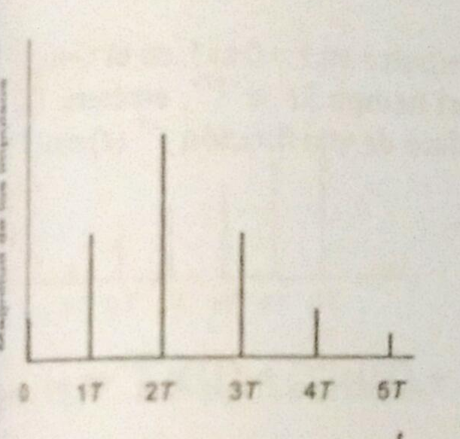

Señal analogica de salida de un ZOH

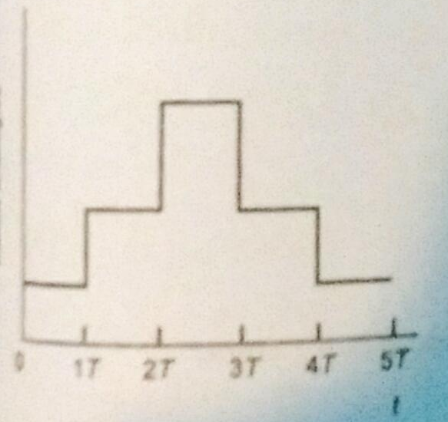

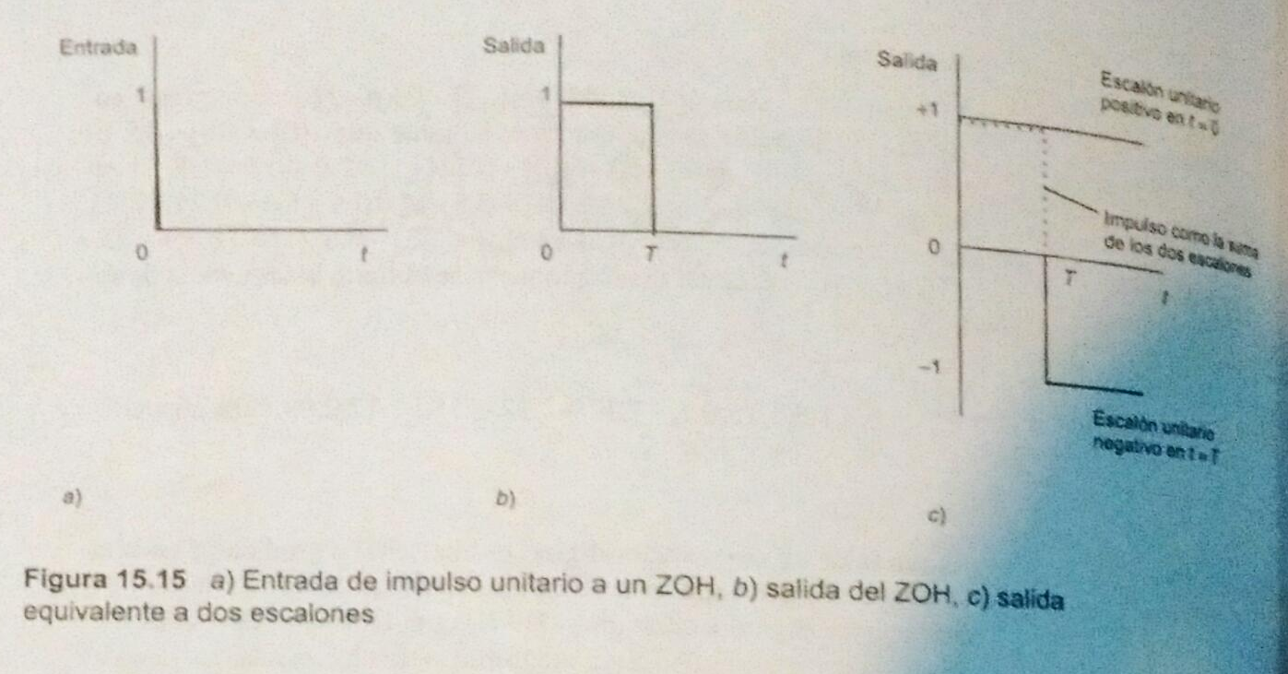

***Explicar el funcionamiento de un conversor analogico-digital (ADC)***

Respuesta:

Una señal analogica es convertida a digital mediante el uso de un ADC. Un reloj alimenta un pulso cada T segundos. Cada vez que el ADC recibe un pulso este muestrea la señal de error, de esta manera T es el periodo de muestreo. La salida es entonces una serie de pulsos a intervalos regulares, y la altura del pulso en 0, T, 2T, 3T, …., kT es una medida de la magnitud de la señal en tiempo continuo f(t) en ese tiempo.

***Para la señal en tiempo continuo que indica la figura, establecer los valores de los pulsos que se producirán en la salida de un ADC considerando que el muestreo se produce en 0, T, 2T, 3T, 4T, 5T donde el periodo de muestreo es de 1 segundo.***

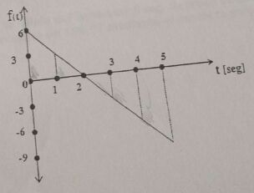

Respuesta:

Y(K)= f(0); f(1T); f(2T); f(3T); f(4T); f(5T); = 6; 3; 0; -3; 6; 9;

### **Parte Práctica**

***Calcular el error en estado estable cuando se tienen dos sistemas de control que presentan a su entrada una señal rampa y las funciones de transferencia en lazo abierto del sistema en lazo cerrado son:***

1. ***Para el primer sistema de tipo cero***
2. ***Para el segundo sistema de tipo 1***

Respuesta:

=

=s..

1. Tipo cero → q=0 y entrada rampa → =  
    =s..=. =.==
2. Tipo cero → q=1 y entrada rampa → =  
    =s..=. =.=

***Dado el siguiente sistema de control en lazo cerrado con realimentación unitaria y con una ganancia del controlador igual a K, hallar el lugar geométrico de las raíces mediante el método manual. Hallar el diagrama de polos y ceros, las asíntotas y el centroide de las mismas.***



Respuesta:

=

= = ==

Ec. característica: = 0

Desarrollando la Ec. característica:

(s + 3) + K = 0

(s + 3) + K = 0

+ K = 0

+ K = 0

Polos finitos = -1; -2; -3;

No hay ceros finitos pues el numerador es una constante →

Cant. ceros finitos = 0

Cantidad de ceros en infinito = cant. de polos finitos - cant. de ceros finitos

Cantidad de ceros en infinito = 3 - 0 = 3

Diagrama de Polos y Ceros:

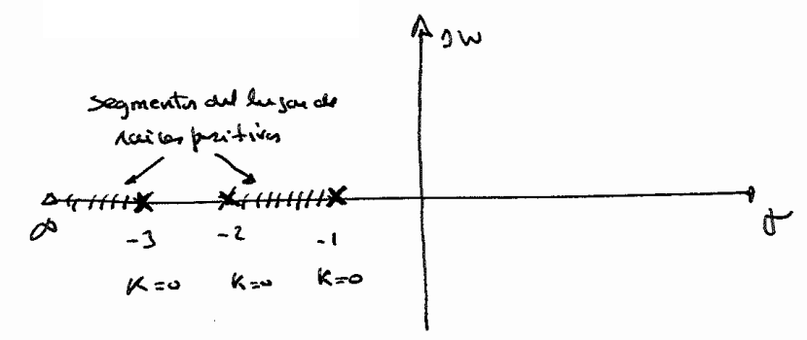

Para el cálculo de los segmentos hay que pararse en el eje X entre el medio de dos polos o entre un polo e y calcular la sumatoria de polos y ceros que existen al lado derecho del punto que nos paramos. Por ej entre -1 e la sumatoria de polos y ceros es cero por lo tanto no es sección, en cambio si nos paramos entre -2 y -1 la sumatoria de cantidad de polos y ceros es 1 y al ser impar nos indica que es una sección. Lo mismo sucede entre -y -3.

Cantidad de asíntotas = cantidad de ceros en infinito = 3

Cálculo del centroide (corte del eje real)

==-2

Cálculo del ángulo de corte de las raíces

= =60°; =180°;=300°;

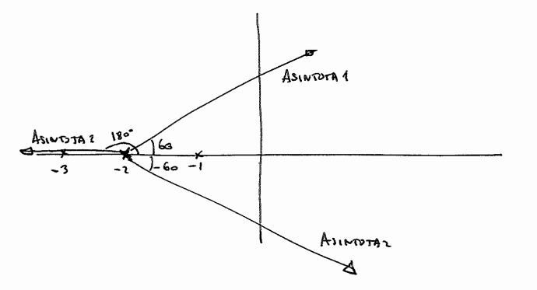

Punto de ruptura:

El punto de ruptura es un valor de S en el eje real a partir del cual las ramas del lugar de las raíces, en este caso las que se originan en los polos S = -1 y S = -2, se alejan del eje real cuando se incrementa el valor de K y se mueven en el plano complejo S hacia infinito.

Este punto es interesante dado que nos indica los valores de K a partir del cual el sistema tiene una respuesta oscilante o subamortiguada por constituirse polos complejos conjugados. No obstante, por estar dichos polos en el semiplano izquierdo el sistema continúa siendo estable.

Cálculo del punto de ruptura:

= 0 → =+K = 0 → K = = 0 →

= -1,42; = -2,57

Como no está en una sección entonces se descarta → = -1,42

Verificamos que el valor de K sea positivo y mayor a cero:

+ K = 0 → K = 0.39

Cálculo del corte con eje imaginario:

Estos puntos también son interesante averiguarlos dado que son los valores de K a partir de los cuales el sistema se comporta en forma inestable.

s = j → + K = 0 →

Parte imaginaria: = 0 →=; =

Parte real: + K = 0 → K=60

Cuando K = 60 se dice que el sistema es críticamente estable con una oscilación permanente =, en cambio cuando K > 60 el sistema pasa a ser inestable.

Diagrama del lugar de las raíces:

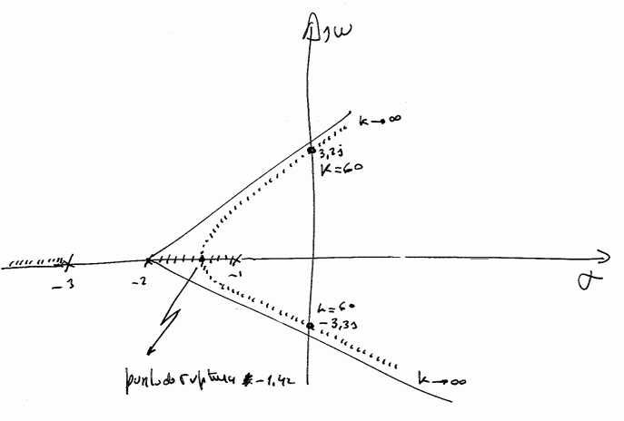

***Dado el siguiente sistema de control determinar la respuesta del mismo Y(Z), cuando a su entrada se aplica una señal escalón. Hallar la ecuación de diferencias. (Página 189 Libro de Fusario)***



Respuesta:

Ecuación de diferencias: Y(K) = X(K) + 0.5Y(K-2) - 0.4Y(K-1)

Aplicamos Transformada Z

Y(Z) = X(Z) + 0.5Y(Z) -0.4Y(Z)

X(Z) = Y(Z) - 0.5Y(Z) + 0.4Y(Z)

X(Z) = Y(Z)[1 - 0.5 + 0.4]

X(K) = → X(Z) =

= Y(Z)[1 - 0.5 + 0.4]

Y(Z) = = = =

Hacemos la división larga para sacar la secuencia:

1++

0

+

+

-+

→ Y(K) = 1; 0.6; 1.26; ……

***Calcular el error en estado estable y graficar la salida en función del tiempo cuando se tiene un sistema de control que presenta a su entrada una señal escalón y la función de transferencia en lazo abierto del sistema en lazo cerrado es del tipo siguiente, donde q toma el valor cero:***

=

Respuesta:

=s..

= → =s..====

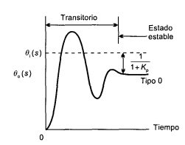

***Dado un sistema de control discreto, hallar la transformada inversa de F(Z) mediante el método de la división, y graficar la secuencia en tiempo discreto.***

*F(Z) =*

Respuesta:

Hacemos la división larga

3Z

3Z + 3 + 3 3- 3+3- 3

0 - 3 - 3

0 - 3 - 3 - 3

0 0 0 + 3

0 0 0 + 3 + 3+3

0 0 0 0 - 3- 3

0 0 0 0 - 3- 3 - 3

0 0 0 0 0 0 + 3

F(Z) = 0Z + 3- 3+0+3- 3

F(Z) = 0; 3; -3; 0; 3; -3; ….

***Dada la función de transferencia determinar la estabilidad de Routh Hurwitz y decir cuántos polos y ceros tiene.***

Respuesta:

→

Coeficientes del denominador mayor a cero →

|  | 1 | 3 | 2 |
| --- | --- | --- | --- |
|  | 5 | 1 | 0 |
|  |  | 2 | 0 |
|  | - | 0 | 0 |
|  | 2 | 0 | 0 |

Dado que en la primer columna hay un cambio de signo +, -, + el sistema es inestable y existen polos con parte real positiva en el plano complejo.

=→

Polos: -1; -4,33; 0,17+0.66i; 0.17-0.66i

Ceros: -1

***Dado un sistema de control con realimentación negativa en el cual en la trayectoria directa existen dos elementos = 20 y = 100 y se tiene una realimentación H=1. Hallar la salida suponiendo que = 2 y se presenta una perturbación P = 30 ubicada entre y Graficar el esquema del sistema***

Respuesta:



= +P= 3,498

***Dado un sistema de control de lazo cerrado cuya función transferencia de pulso T(Z) = y se aplica a la entrada una señal impulso, hallar la secuencia discreta en función del tiempo de la respuesta del sistema Y(K) (Página 188 del libro de Fusario)***

Respuesta:

T(Z) =

Y(Z) = T(Z).X(Z) → como X(Z) = Z[] = 1 → Y(Z) = T(Z)

Y(Z) = =

Hacemos la división larga:

Z

Z + 3 + 2 -3 + 7- 15

0 - 3 - 2

0 - 3 - 9 - 6

0 0 +7 +6

0 0 +7 +21 + 14

0 0 0 - 15 - 14

0 0 0 - 15 - 45 - 30

0 0 0 0 + 31 +30

Y(Z) = 0+-3 + 7- 15+ .....

y(K) = 0; 1; -3; 7; -15; …….

***Un termopar tiene la función de transferencia que relaciona su salida en volts con su entrada en °C de Ia forma:***

***G(s) =***

1. ***¿Cuál será el tiempo que transcurre para que la salida del termopar alcance el 95% de su valor final?***
2. ***¿Cuál será el valor final en estado estable cuando hay una entrada escalón de 100 °C?***
3. ***Cuando el termopar está sujeto a una entrada de temperatura que aumenta de manera uniforme a 5 °C ¿cuál será la salida del termopar después de 12 s y cuanto más se retrasara la salida indicada si este respondiera en forma instantánea a la entrada?***
4. ***¿Cual sera Ia salida del termopar 5 s después de que tuvo como entrada un impulso de temperatura de 100 °C mediante el contacto muy breve y súbito con un objeto caliente?***

Respuesta:

Como indica Ia función de transferencia, el termopar es un sistema de primer orden.

Entonces:

G(s) = =

=

1. = → = ==   
   =G[1- ] como =10 s → = G[1- ]  
   Valor final = s = G  
   0.95G = G[1- ] → 0.95 = 1- → 0.05 = → ln 0.05 = (-t/10) → t = 30 s
2. Valor final = s = s= 100 G = °C
3. = → = ==   
   =5G[t - (1-)] como =10 s → = 5G[t - 10(1-)]  
    = 5G[12 - 10(1-)] = 7.5xV  
   Retraso = 5Gt - 5G[t - 10(1-)] = 18x- 7.5x = 10.5xV
4. = 100 → = ==   
   =100 G como =10 s → = 10G  
    = 10G= 1.8xV

***Determinar el error en estado estable que se presenta con un sistema lineal que tiene una función de transferencia en lazo abierto de*** *(s) =* ***cuando está sujeto a una entrada de*** *=++*

Respuesta:

El sistema es de tipo 2. Debido a que el sistema es lineal, el principia de superposición se puede aplicar de modo que el error total en estado estable sea Ia suma de los errores debidos a cada segmento de la señal de entrada.  
= s

= s= 0

= s= 0

= s= 4

= 0 +0 + 4 = 4

***Dado el siguiente sistema de procesamiento en tiempo discreto:***

1. ***Hallar la ecuación en diferencias***
2. ***Determinar la función transferencia de pulso G(Z) = Y(Z)/X(Z)***
3. ***Indicar si el sistema es estable***

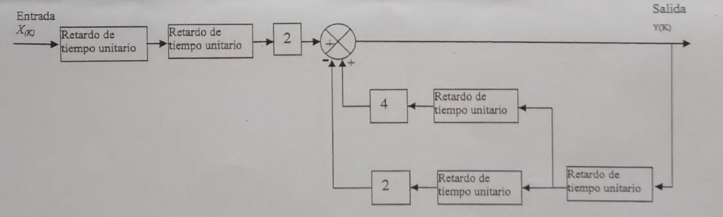

Respuesta:

1. Y(K) = 2X(K-2) + 4Y(K-2) - 2Y(K-2)  
   2X(K-2) = Y(K) - 2Y(K-2)
2. 2X(Z) = Y(Z) - 2Y(Z)  
   2X(Z) = Y(Z)[1 - 2]  
   =
3. 1 - 2 = → polos en + y -   
   como H = =1,41 y supera el radio unitario del círculo trazado entre el eje real e imaginario entonces es inestable.